Ход урока
Тема: Если хочешь быть здоров.
Автор: Апанович О.В
Класс: 2
- Организационный момент:
-Прозвенел у нас звонок, начинаем наш урок.
-Здравствуйте ребята!
2. Актуализация знаний
Давайте вспомним, что на прошлом уроке мы с вами проходили? (СТРОЕНИе человека внешнее и внутреннее)
-Какие части тела относятся к внешним? (дети перечисляют)
Какие внутренние органы вы знаете? (ответы детей)
Давайте проверим, все ли вы поняли на прошлом уроке.
Работать будем в парах. На карточках необходимо обозначить части тела человека (1 ряд), внутренние органы ( 2 ряд), а 3 ряд открывает ТПО на стр. и отвечают на вопросы, в пустые клеточки записывают правильные ответы. Напоминаю, что работаем в парах.
1 и 2 ряд Сверьте по образцу (на экране силуэт человека с верными ответами)
СЛАЙД №2
Пока 1 и 2 ряд сверяют верно ли они выполнили задание 3 ряд давайте проверим как вы справились с заданием
- «Командный пункт тела человека» (головной мозг)
- «Дыхательный аппарат» похожий на 2 губки (лёгкие)
- «Неутомимый мотор» который заставляет кровь обегать всё тело (сердце)
- Главное отделение «Внутренней кухни» человека (Желудок)
- «Извилистый коридор» в котором переваривается пища. (кишечник)

СЛАЙД №3
Давайте оценим себя. У вас на столе лежат смайлики 3-х цветов.
КРАСН - МОЛОДЦЫ!
Мы справились с заданием! Получили «5»
СИН - Хорошо! Мы допустили всего 1-2 ошибки! Наша оценка «4»
ЗЕЛ – Нам было сложно! Нужно дома повторить тему! Получаем «3»

Поставьте оценки на листочках.
Ребята как называется, когда все органы работают хорошо, слаженно без сбоев? (Ответы детей)Это здоровье
«ЗДОРОВЬЕ» - Правильная, нормальная деятельность организма.
СЛАЙД 4
Как вы думаете Какая тема нашего сегодняшнего урока?

-«Если хочешь быть здоров.»
- На какие вопросы мы ответим с вами в ходе урока?(цели)
-Узнаем как сохранить свое здоровье, как его можно укреплять.
-какие правила нужно соблюдать чтобы сохранить здоровье
- А зачем нам с Вами знать строение человека?(чтобы сохранять и укреплять здоровье). А как мы с вами это можем делать? (ответы детей: спорт, питание, закаливание, сон)
СЛАЙД 5
-У нас с вами есть помощники, самый главный помощник это
РЕЖИМ ДНЯ
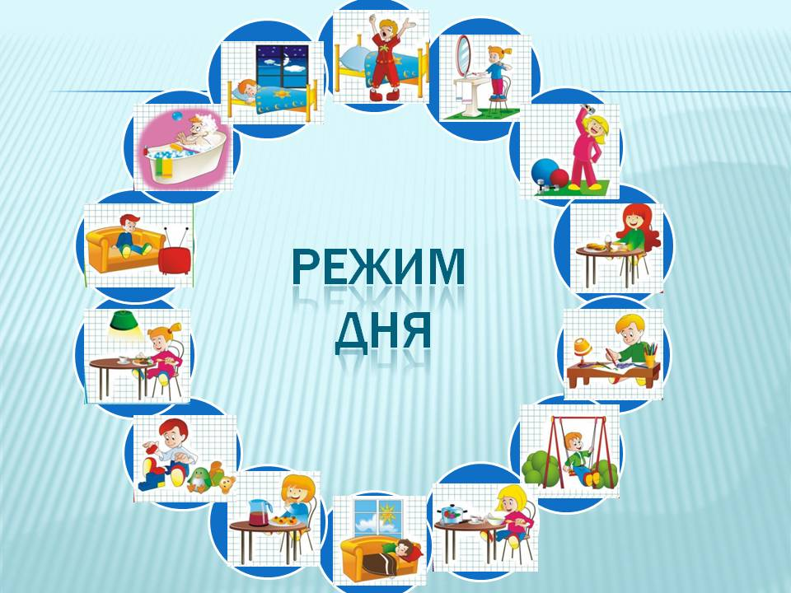
Каждый день мы с вами делаем одни и те же действия в определенном порядке. Этот порядок и есть режим дня
Найдите в учебнике на стр. 8 определение понятия режим дня и запишите его в тетрадь на стр
СЛАЙД 6
Режим дня – это распорядок, в котором правильно сочетаются учёба, игры, и другие занятия.
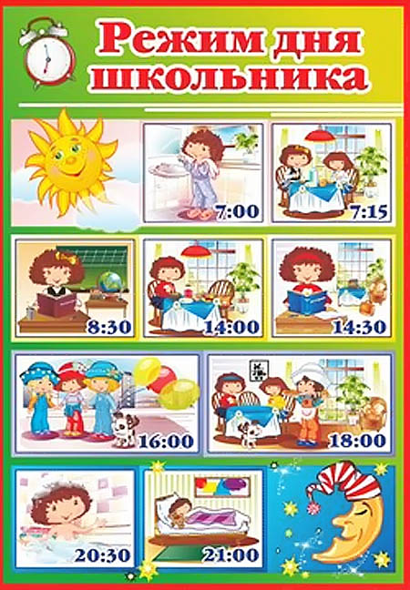
Тот режим дня, который был представлен на слайде, это примерный режим дня, ведь вы можете вставать раньше или ложиться попозже, если к вам вдруг пришли гости. Со школы можете приходить в разное время в зависимости от того сколько у вас было уроков. Главное, это то что нужно стараться спать в день 8-9 часов, есть 4-5 раз в день примерно в одно и то же время, не менее 3-х раз. Гулять нужно не менее 2 часов.
Посмотрите в учебнике на стр. 8 режим дня мальчика Серёжи. Что пропущено в его режиме дня? (ответы детей)
СЛАЙД 7
Физминутка:
1,2,3,4,5 режим дня нам надо знать.
Рано утром мы проснулись, потянулись, улыбнулись
Все умылись и бегом на зарядку мы встаем
Руки вверх, присели, встали
Дружно в школу побежали
Там не будем мы лениться, будем хорошо учиться
После школы отдыхать помогает сон опять
Любим мы с тобой поспать, но пора нам погулять
Мы на улице скакали, в прятки весело играли
Нам домой пора бежать умываться и лечь спать

Еще один помощник в сохранении и укреплении нашего здоровья это ЛИЧНАЯ ГИГИЕНА
Как вы понимаете это слово
ЛИЧНАЯ?(МОЯ)
ГИГИЕНА?(чистота)
СЛАЙД 8
Послушайте текст и готовьтесь отвечать на вопросы.
Мальчик Ваня утром пошёл погулял с обакой, Потом помог отцу ремонтировать машину. Когда они вернулись домой Ваня забыл помыть руки. Мама позвала их на обед. Ваня с радостью съел весь суп грязными руками. На следующий день он не пошёл в школу, потому что у него заболел живот.
-Почему Ваня заболел?
Мультфильм ЛИЧНАЯ гигиена
-какое правило, мы с вами будем соблюдать, чтобы у нас не болел живот как у Вани и у кроша? Когда нужно мыть руки? (ответы детей)
Отгадайте загадки
СЛАЙД 9
СЛАЙД 10
-Какие еще предметы личной гигиены вы знаете?(ответы детей)
СЛАЙД 11
-Посмотрите на экран, какими из представленных на слайде предметов должны быть у каждого человека личными, а какими может пользоваться вся семья
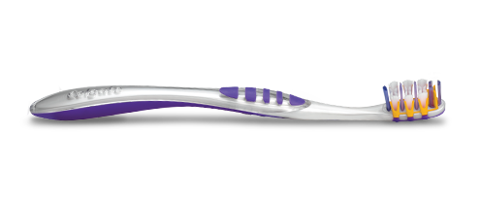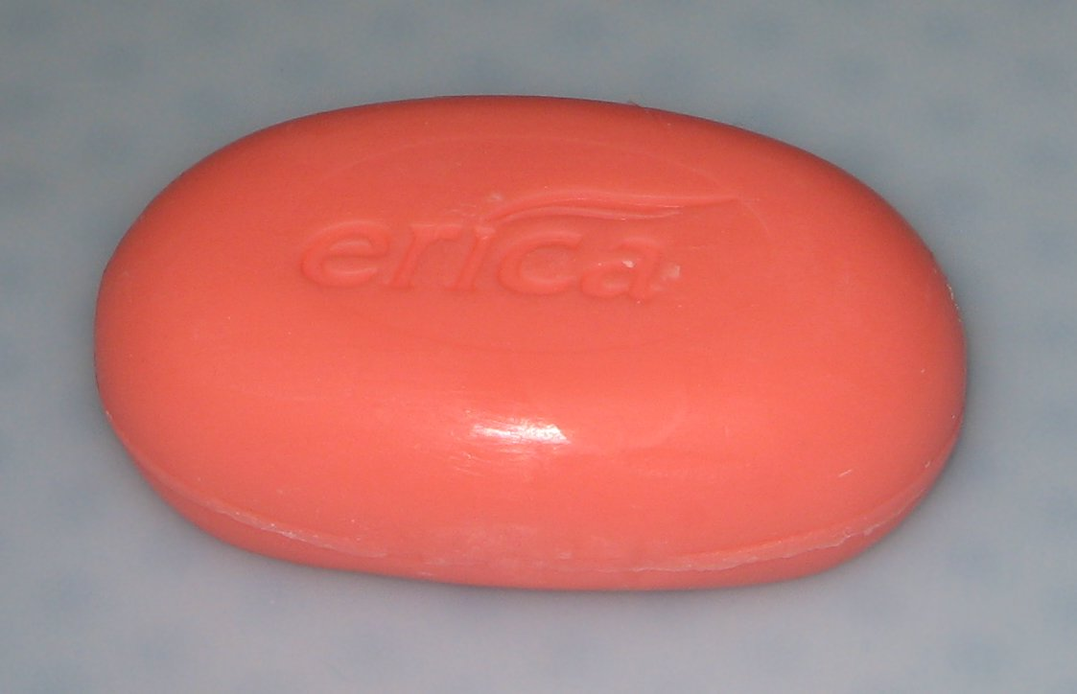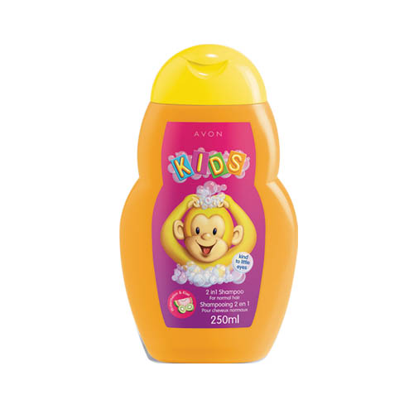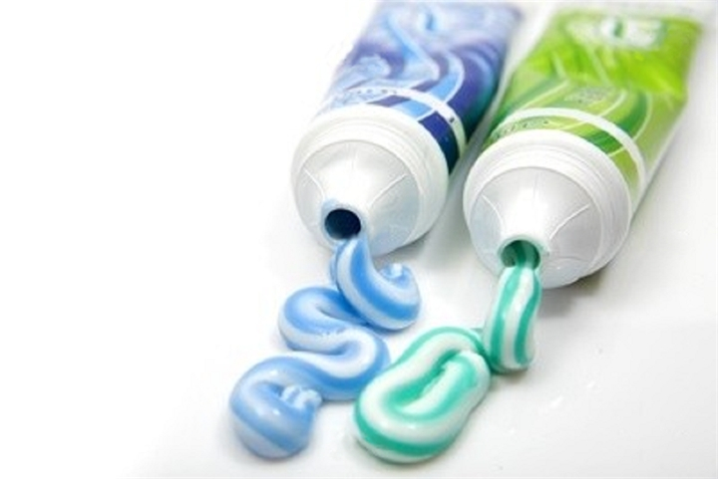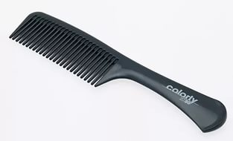
В Тетради с.7 №5 Раскрасьте предметы только личной гигиены.
Чему научила нас эта работа? (мы выяснили, какие предметы гигиены, должны быть личными)
СЛАЙД 12
Отгадайте загадку:
Когда мы едим – они работают, когда не едим они отдыхают, не будем их чистить – они заболеют (Зубы)

Давайте с вами вспомним, как нужно ухаживать за зубами. (ответы детей)
Сколько раз в день(2)
Сколько по продолжительности(не менее 3 минут)
Можно ли чистить зубы чужой щеткой?
Как правильно чистить зубы
СЛАЙД 13
Покажите на макете.
Для чего мы это делаем сейчас с Вами?
Давайте проверим, все ли правила мы с вами вспомнили. Прочитаем на стр.8 в Тетради. Если утверждение верное, то поднимаем вверх ладонь, если неверное кулак. Не забываем обводить да или нет.
Совместное выполднение вместе с учителем (учитель читает утверждения)
СЛАЙД 14
Посмотрите на экран и закончите Правила личной гигиены
- Чистить зубы нужно ….
- Перед едой нужно обязательно…
- Никогда не ешь немытые…
- Чтобы быть здоровым, сильным мой лицо и руки с…
- Два раза в год показывай свои зубы …

Сегодня за хорошую работу на уроке я хочу угостить ВАСЮ яблоком, Держи! Ты его сейчас сможешь съесть? (Почему)

Ещё один помощник в сохранении здоровья это правильное питание.
СЛАЙД 15
Которое должно быть полезным содержать в себе витамины, микроэлементы, которые помогают нашему организму расти и не болеть.
-Какие полезные продукты Ва знаете?
-Вредные?
Хорошо, все люди получают пищу благодаря растениям и животным. Поэтому их называют продукты растительного происхождения и животного происхождения
СЛАЙД 16
На слайде 2 надписи растительное и животное по 1 появляется продукт дети поднимают (зеленый квадратик если растительного происхождения и красный если животного)

Приведите свои примеры продуктов растительного происхождения(ответы детей)
Животного(ответы детей)

Тетрадь стр 6 №3 Найди лишнее среди продуктов растительного происхождения и животного.

РЕФЛЕКСИЯ
Давайте подведем итоги нашего урока.
Мультик Смешарики

-Мы сегодня с вами на уроке знакомились с нашими помощниками в сохранении здоровья. Назовите их.
- Что такое режим дня?
- Что такое личная гигиена
- как ухаживать за зубами
-Что такое правильное питание
-Что ещё нужно для сохранения и укрепления здоровья.
СЛАЙД 17
Давайте посмотрим на экране изображены 2 мальчика. Как вы думаете, кто из них счастлив? Здоров?
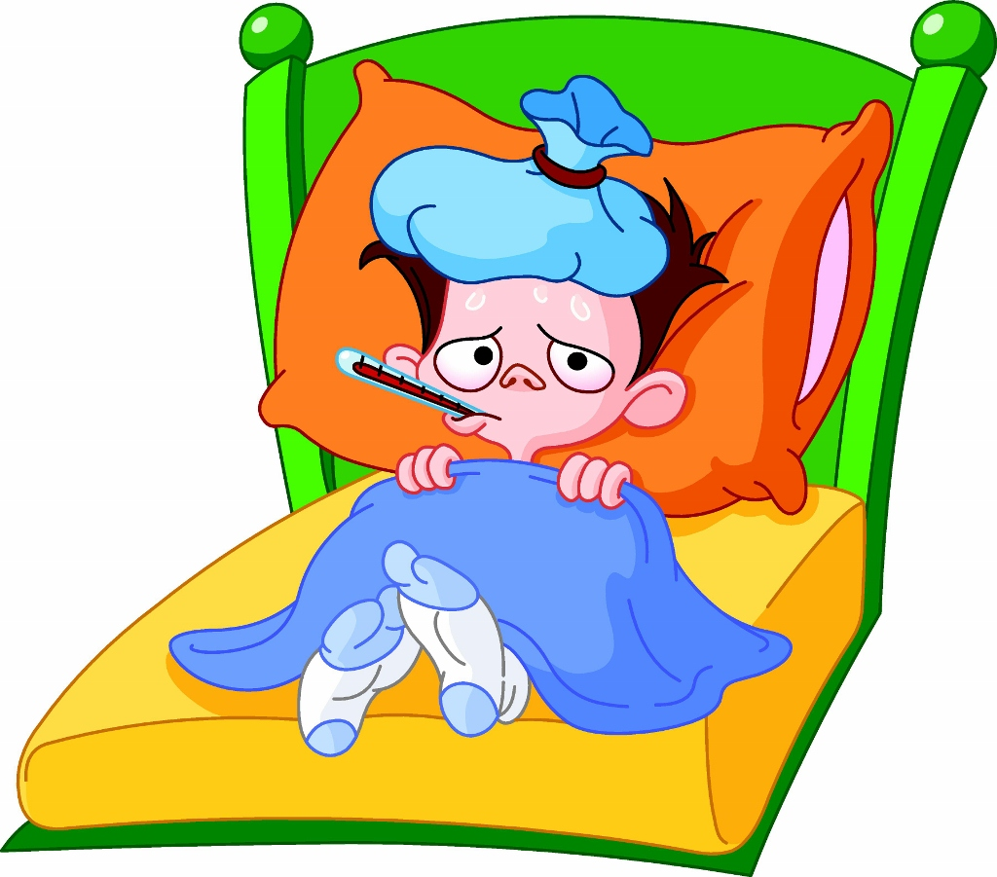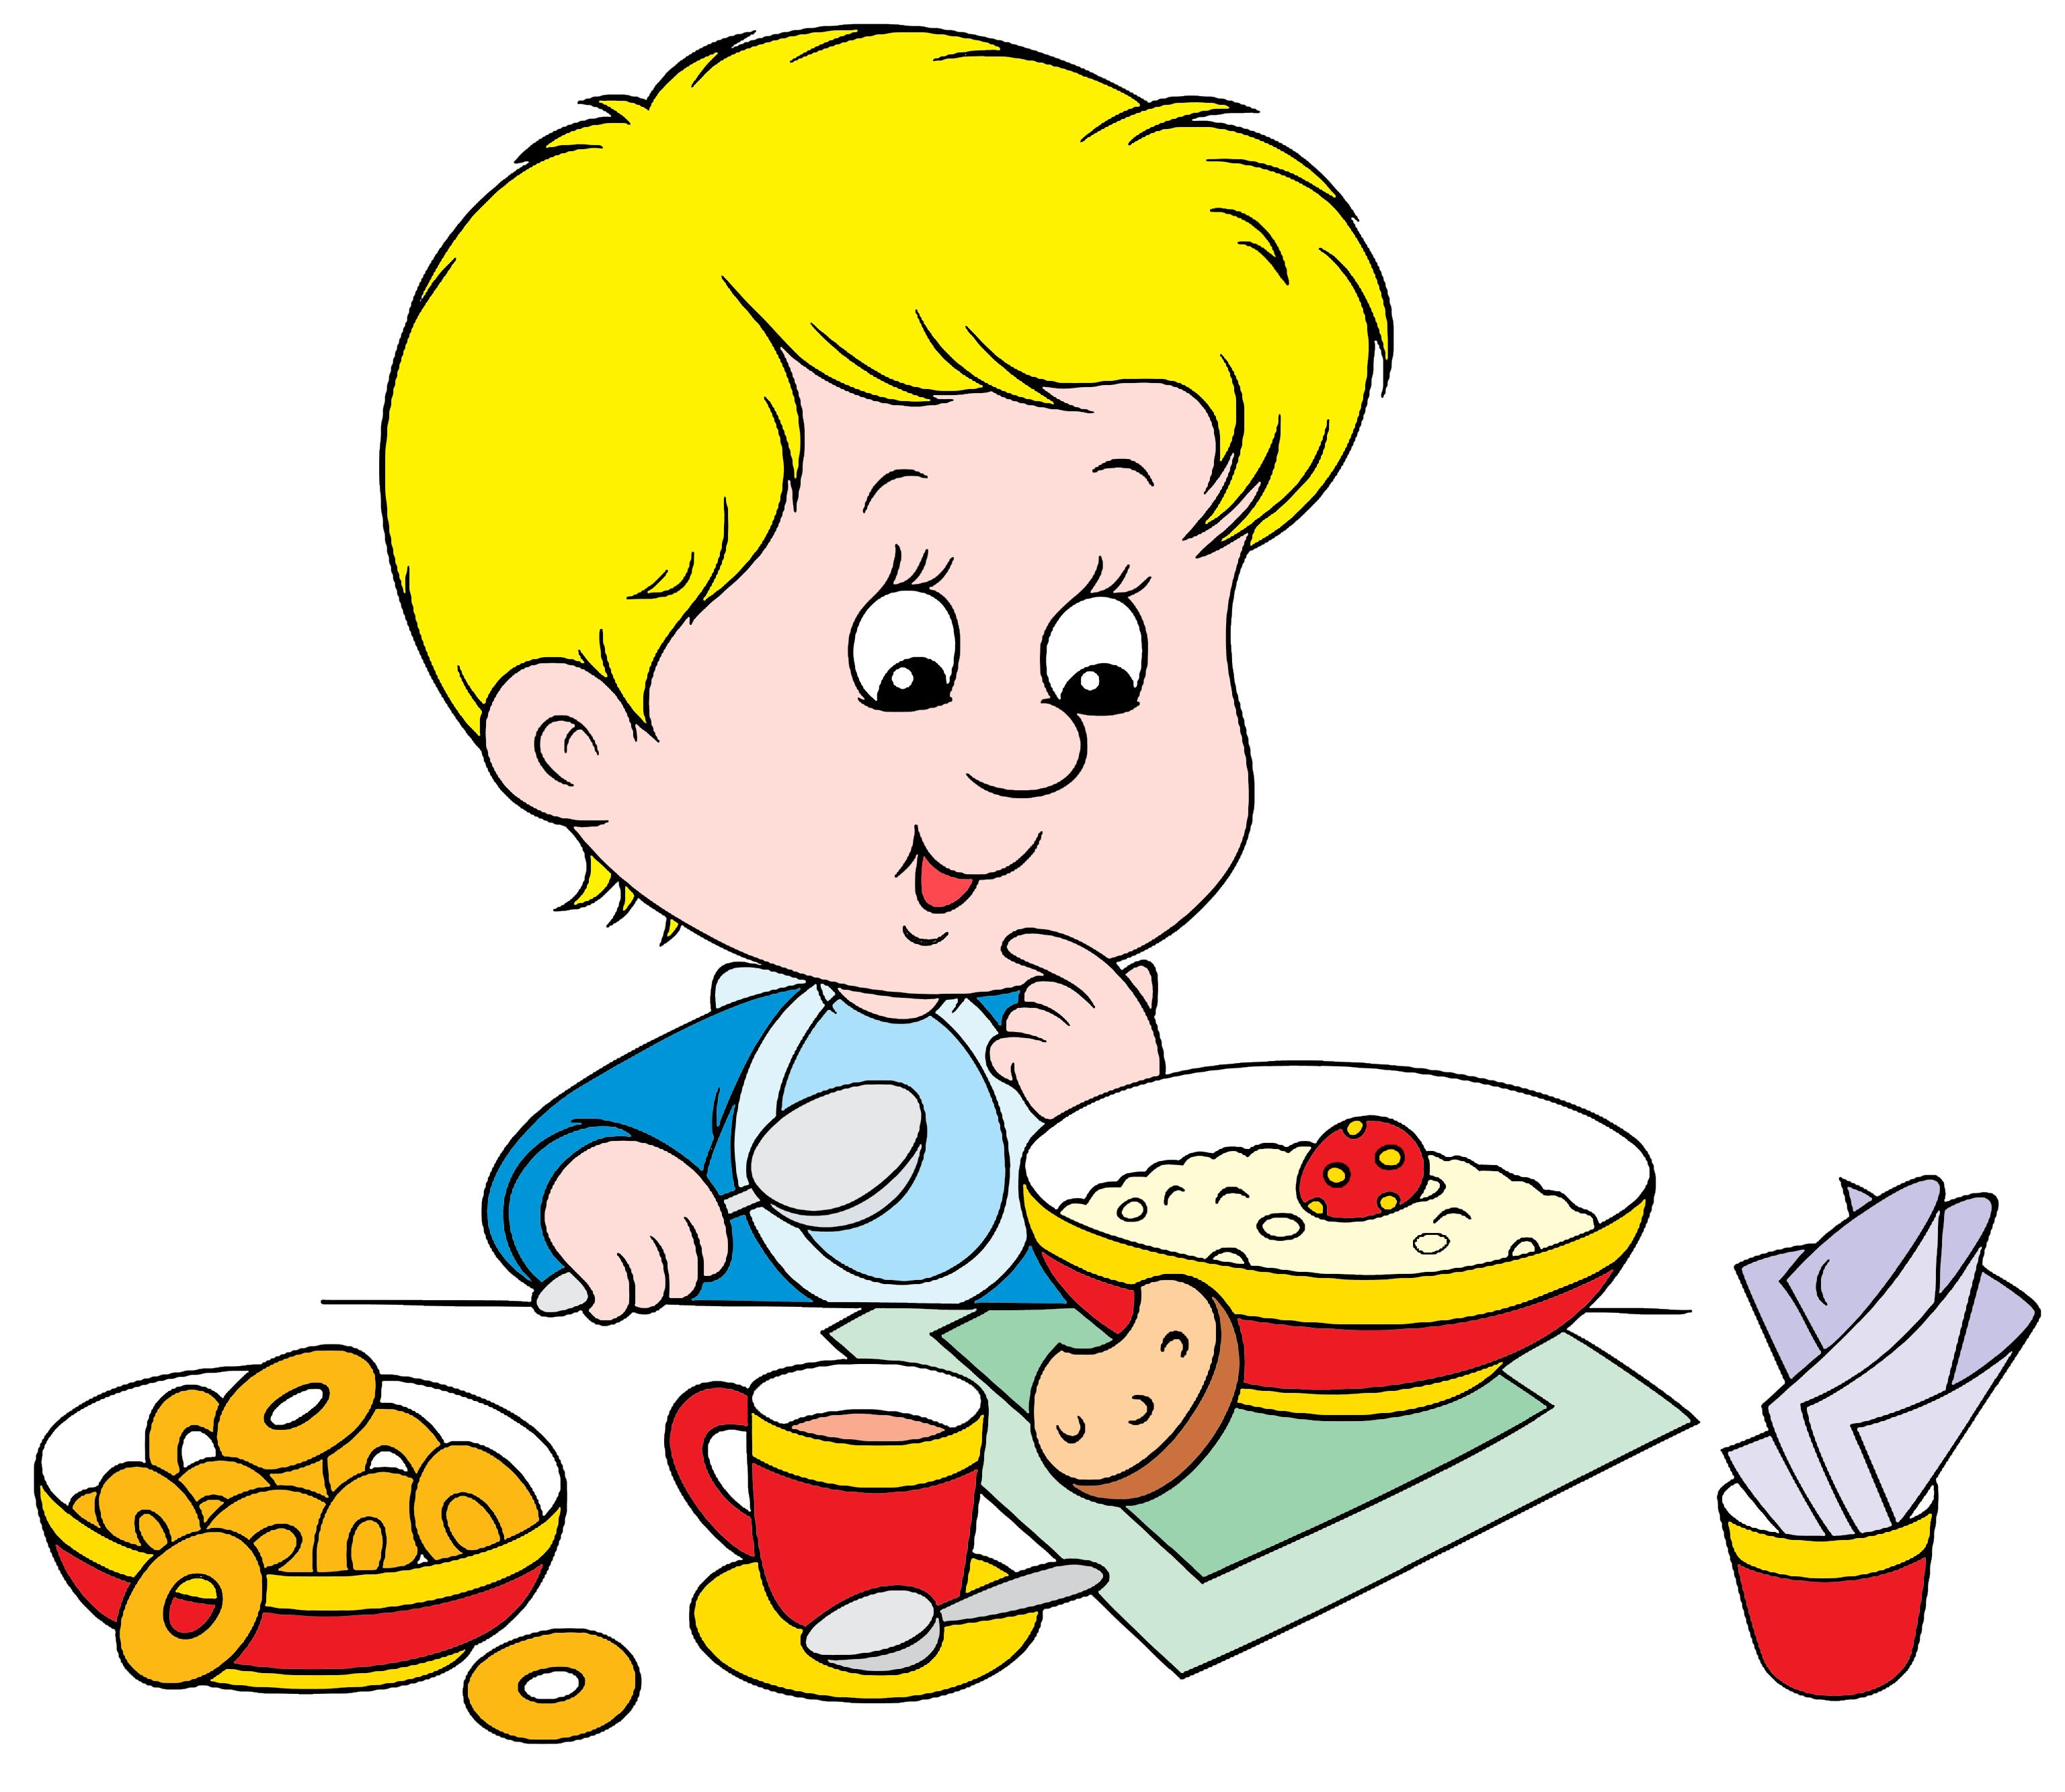
Правильно ребята, счастлив тот, кто здоров. А мы с вами хотим быть счастливыми?
А что для этого нам нужно? (сохранять своё здоровье) А какие у на с вами есть помощники?
А для этого нужно быть здоровыми.
Оцените себя за работу на уроке. Перед вами лежит смайлики выберите,какой вам подходит.
СЛАЙД № 18
Красн – Я понял новую тему, работал на уроке у меня все получилось
Син.-Мне нужно быть повнимательнее, с некоторыми заданиями я не справился
Зел.- Мне было трудно на уроке, нужно повторить тему дома еще раз.

Подведение итогов урока:
О чем мы говорили сегодня на уроке?
-Зачем мы об этом говорили?
-О чем расскажите дома родителям?
Какие правила теперь будете соблюдать?
Слайд 19
Домашнее задание:
ТПО составить свой распорядок дня.
СЛАЙД 20
Дети спасибо за урок, мне с вами было очень интересно.

